**RESUME AGAMA DAN AGAMA ISLAM**

**PENDIDIKAN AGAMA ISLAM**

Dosen Pengampu: Rohani, S. Pd.I., M.Pd.I

Disusun Oleh: Dhala Ayumarisya (2007051024)

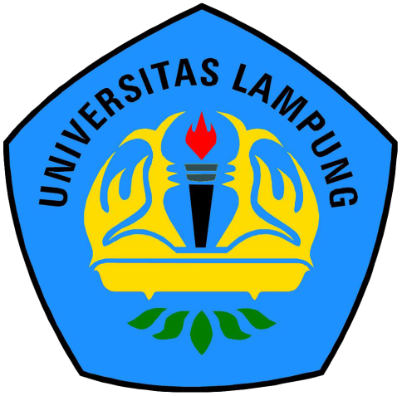

**PROGRAM STUDI MANAJEMEN INFORMATIKA**

**JURUSAN ILMU KOMPUTER**

**FAKULTAS MATEMATIKA DAN ILMU PENGETAHUAN ALAM**

**2020/2021**

**AGAMA DAN AGAMA ISLAM**

1. **PENGERTIAN AGAMA**

**Agama** adalah sistem yang mengatur kepercayaan dan peribadatan Kepada Tuhan Yang Mahakuasa serta tata kaidah yang berhubungan dengan budaya, dan pandangan dunia yang menghubungkan manusia dengan tatana kehidupan.

1. **PENGERTIAN AGAMA ISLAM**

suatu agama yang ada dimuka bumi dengan ajarannya yang berupaya mengimani satu Tuhan yaitu Allah SWT melalui Kanjeng Nabi Muhammad S.A.W yang bertugas menyampaikan ajaran Allah kepada umatnya di dunia.

1. **UPAYA MENGATASI ALIRAN RADIKALISME**
2. Penataan dan pemerataan ekonomi dan kesejahteraan bagi seluruh lapisan masyarakat.
3. Supremasi hukum harus ditegakkan, sebab jika tidak maka seakan-akan hukum hanya merupakan bagian dari rakyat semata, sedangkan para penguasa laksana seorang dewa yang ma’sum dan memiliki kekebalan hukum.
4. Menstabilkan situasi politik karena ini sangat berpengaruh terhadap segala aspek perkembangan pertumbuhan ekonomi dan juga hukum.
5. Harus diakui bahwa hal yang sangat mendasar dari munculnya gerakan radikalisme adalah berasal dari aspek moral dan lemahnya iman, jadi yang perlu dilakukan adalah menanamkan nilai agama sedini mungkin sehingga segala tingkah laku manusia dibaluti oleh nilainilai agama
6. **KARATERISTIK AGAMA ISLAM**
7. Islam datang dari sisi Allah Subhanahu wa Taala dan sesungguhnya Allah lebih mengetahui apa yang menjadi mashlahat (kebaikan) bagi hamba-hamba-Nya.
8. Islam menjelaskan awal kejadian manusia dan akhir kehidupannya, serta tujuan ia diciptakan.
9. Islam adalah agama fitrah. Islam tidak akan pernah bertentangan dengan fitrah dan akal manusia.
10. Islam adalah ilmu syar’i. Ilmu adalah kewajiban bagi setiap muslim dan muslimah, dan ilmu mengangkat derajat orang-orang yang memilikinya ke derajat yang paling tinggi.
11. Islam adalah ilmu syar’i. Ilmu adalah kewajiban bagi setiap muslim dan muslimah, dan ilmu mengangkat derajat orang-orang yang memilikinya ke derajat yang tinggi.
12. Dalam agama Islam terdapat penyelesaian bagi segala problematika, karena syari’at dan dasar-dasar ajarannya mencakup segala hukum bagi segala peristiwa yang tidak terbatas.
13. Syari’at Islam adalah syari’at yang paling bijak dalam mengatur semua bangsa, paling tepat dalam memberikan solusi dari setiap masalah, memperhatikan kemaslahatan dan sangat memperhatikan hak-hak manusia.
14. Islam adalah agama yang fleksibel (cocok untuk semua tempat, zaman, bangsa dan berbagai macam situasi). Bahkan dunia tidak akan menjadi baik melainkan dengan agama Islam. Oleh karenanya, semakin modern zaman dan semakin majunya bangsa selalu muncul bukti baru yang menunjukkan keabsahan Islam dan ketinggian nilainya.
15. Islam adalah agama cinta, kebersamaan, persahabatan dan kasih sayang sesama kaum mukminin.
16. Islam adalah agama kesungguhan, keseriusan dan amal.
17. **ISLAM YANG *RAHMATAN LIL ALAMIN***

Istilah “Islam rahmatan lil alamin” itu merujuk pada ayat wa mâ arsalnâka illâ rahmatan li l-‘âlamîn yang terdapat pada surah Al-Anbiya’ (21) ayat 107. Arti ayat itu, menurut Al-Qur’an dan Terjemahannya Kurang lebih demikian: Kami tidak mengutus engkau (Nabi Muhammad) melainkan untuk (menjadi) rahmat bagi seluruh alam.  Dalam Tafsir Al-Mishbah-nya, M Quraish Shihab menjelaskan bahwa rahmatan yang disebut pada ayat di atas mengandung empat hal:

1. yang mengutus, yakni Allah swt., adalah Tuhan yang Maha Pengasih (Rahmân) dan Maha Penyayang (Rahîm).
2. orang yang diutus, yakni Nabi Muhammad saw., adalah rahmat.
3. pihak yang menerima utusan, yakni masyarakat obyek dakwah Nabi saw., adalah masyarakat rahmat. Keempat, ajaran yang dibawa oleh Rasulullah saw. adalah ajaran yang penuh rahmat.
4. **CIRI-CIRI ALIRAN SESAT MENURUT MUI**
5. Mengingkari salah satu dari rukun iman yang 6.
6. Meyakini dan atau mengikuti aqidah yang tidak sesuai dengan Alquran dan sunnah.
7. Meyakini turunnya wahyu setelah al-Quran.
8. Mengingkari otentisitas dan atau kebenaran isi al-Quran.
9. Melakukan penafsiran al-Quran yang tidak berdasarkan kaidah-kaidah tafsir.
10. Mengingkari kedudukan hadis nabi sebagai sumber ajaran Islam.
11. Menghina, melecehkan dan atau merendahkan para nabi dan rasul.
12. Mengingkari Nabi Muhammad sebagai nabi dan rasul terakhir.
13. Mengubah, menambah dan atau mengurangi pokok-pokok ibadah yang telah ditetapkan oleh syariah, seperti haji tidak ke baitullah, salat wajib tidak 5 waktu.
14. Mengkafirkan sesama muslim tanpa dalil syar’i seperti mengkafirkan muslim hanya karena bukan kelompoknya.